Инструкция по работе с докладными записками
в системе электронного документооборота «SMBusiness»

Порядок действий при подготовке докладных записок в системе электронного документооборота «SMBusiness»:
1. Для создания докладной записки необходимо зайти в Докладные записки каталога Документы. После нажатия кнопки Создать, открывается регистрационная карточка докладной записки.

2. Заполняем необходимые поля регистрационной карточки: Вид документа, На имя, Краткое содержание, Автор (подписал):
Поле Вид документа: выбираем Докладная записка;
Поле На имя: выбираем должностное лицо из справочника пользователей;
Поле Краткое содержание: указываем заголовок письма
Поле Автор (подписал): по умолчанию подставляет пользователя, подготовившего документ. Выбираем из справочника пользователя, от имени которого пишется докладная записка.
3. Нажимаем кнопку сохранить для присвоения документу номера и сразу можем нажать редактировать.
4. Внизу регистрационной карточки Докладная записка.
5. В Microsoft World откроется шаблон документа, где необходимо добавить текст докладной записки. После того, как текст докладной записки и иные необходимые сведения добавлены, ее нужно добавить в регистрационную карточку с помощью вкладки SMBusiness в Word или сохранить файл на компьютер и добавить его в карточку с помощью кнопки Добавить в разделе Документы.

6. Сохраняем карточку. Печатью внизу регистрационной карточки удостоверяем письмо.
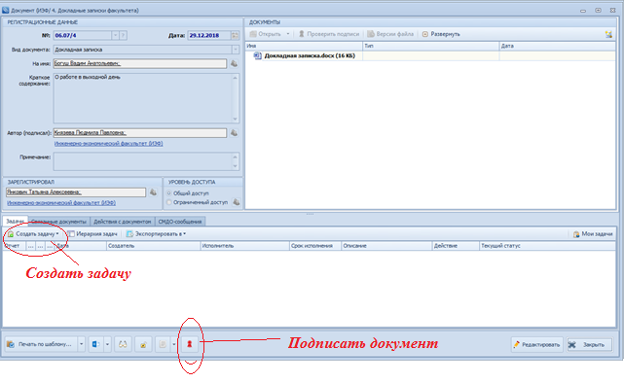
5. Далее, при необходимости отправить докладную записку на визирование, создаем задачу «На визирование». В открывшемся окне новой задачи заполняем только поле Исполнитель. В нем указываем должностных лиц, которые должны завизировать докладную записку. Это можно делать путем выбора из справочника или в строке, выбирая из выпадающего списка. После этого нажимаем кнопку Отправить.

ОБРАТИТЕ ВНИМАНИЕ!
В случае, если поля Зарегистрировал и Подписал не совпадают, например, специалист деканата готовил докладную записку от имени декана – регистрационную карточку обязательно нужно отправить ему на подпись.

6. После создания задачи «На визирование» в области задач появятся задачи со статусом Ожидает исполнения.

7. Как только все задачи получат статус Закрыта, а рядом с ними появятся зеленые кружочки – значит докладная записка согласована.

8. После отправляем задачу На подписание. После задачи На подписание в области задач появится задача со статусом Ожидает исполнения. Как только задача получат статус Закрыта, а рядом с ними появится зеленый кружочек – значит докладная записка подписана.
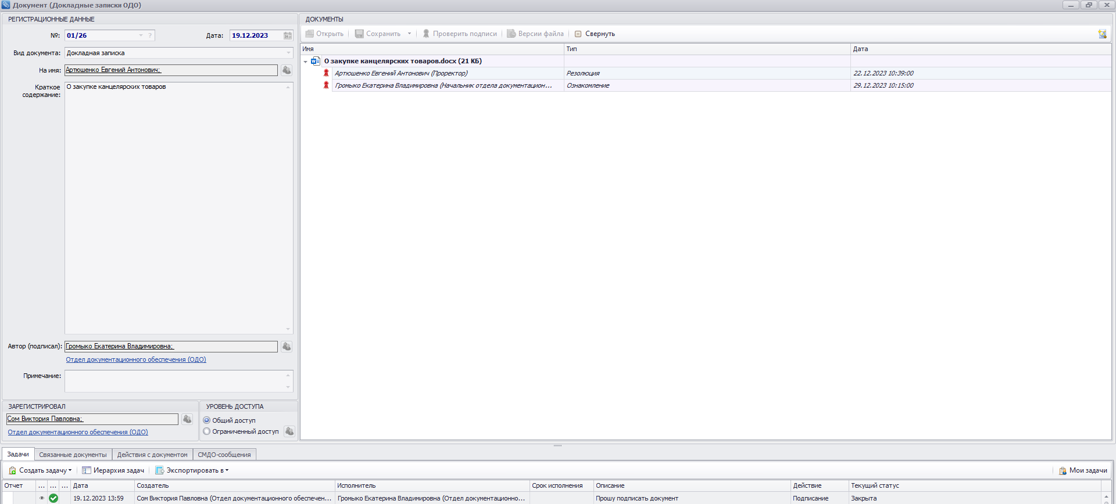
8. После этого отправляем докладную записку «На резолюцию». В поле исполнитель выбираем пользователя, На имя которого написана докладная записка.
9. Дальнейшие действия с докладной запиской можно увидеть на вкладке Задачи.

